МИНИСТЕРСТВО НАУКИ и высшего образования
РОССИЙСКОЙ ФЕДЕРАЦИИ
Федеральное государственное автономное образовательное учреждение
высшего образования
«Санкт-Петербургский политехнический университет Петра Великого»
(ФГАОУ ВО «СПбПУ»)
Институт среднего профессионального образования
Отчёт по практической работе № 1
по учебной дисциплине «Системное программирование»
Тема: «Проектирование классов»
Выполнил(а) студент(ка)
специальности 09.02.07
Информационные системы и
программирование
IV курса группы 222909071097
Чистяков-Лаврентьев Константин
Андреевич
Преподаватель
Молькова Лолита Юрьевна

Санкт-Петербург,
2025

Цели:
- Ознакомление с процессом классификации на примере моделирования классов предметной области.
- Ознакомление с диаграммами классов и взаимодействия UML
Выполнение работы:
- Практическое задание
  - Индивидуальное задание (50%)
- Реализовать массив данных в соответствии с вариантом задания.
- Определить метод установки свойств (при недопустимых аргументах функции возвращать «false» и выдавать текст ошибки на экран).
- Написать демонстрационную программу, в которой показать работу с переменными.
Вариант 11. Пользователь вводит массив Параллелограммов. Свойства: две стороны и угол между ними.
Операции: - увеличение/уменьшение размера любой из сторон (из свойств) на определенный проецент; - вычисление периметра и площади; - вычисление диагоналей; -вычисление высоты.
Пользователь выбирает элемент массива и выполняемую операцию.
Выполнение работы:
Класс:
Заголовок:
#pragma once
class Parallelogram
{
protected:
double SideA;
double SideB;
double Angle;
public:
const static int PARALLELOGRAM_FLAG_SIDE_A = 1;
const static int PARALLELOGRAM_FLAG_SIDE_B = 2;

Parallelogram();
Parallelogram(double sideA, double sideB, double angle);

bool setSideA(double sideA);
double getSideA();
bool setSideB(double sideB);
double getSideB();
bool setAngle(double angle);
double getAngle();

void changeSideLengths(double percent, int sidesFlags = 3);
double getPerimeter();
double getArea();
double* getDiagonals();
double* getHeights();

};

Реализация:
#include <stdexcept>
#include <cmath>
#include "Parallelogram.h"
#define M_PI 3.14159265358979323846

Parallelogram::Parallelogram()
{
}

Parallelogram::Parallelogram(double sideA, double sideB, double angle)
{
setSideA(sideA);
setSideB(sideB);
setAngle(angle);
}

bool Parallelogram::setSideA(double sideA)
{
if (sideA > 0)
SideA = sideA;
else
return false;
//throw std::invalid_argument("Side length must be positive");
return true;
};
double Parallelogram::getSideA() { return SideB; };

bool Parallelogram::setSideB(double sideB)
{
if (sideB > 0)
SideB = sideB;
else
return false;
//throw std::invalid_argument("Side length must be positive");
return true;
};
double Parallelogram::getSideB() { return SideB; };

bool Parallelogram::setAngle(double angle)
{
if (angle < 0)
{
angle = std::abs(angle);
}
angle = std::fmod(angle, 180.0);
if (angle > 90.0)
{
angle = 180.0 - angle;
}
Angle = angle;
return true;
};
double Parallelogram::getAngle() { return Angle; };

void Parallelogram::changeSideLengths(double percent, int sidesFlags)
{
if (sidesFlags & PARALLELOGRAM_FLAG_SIDE_A == PARALLELOGRAM_FLAG_SIDE_A)
SideA *= 1 + percent / 100.0;

if (sidesFlags & PARALLELOGRAM_FLAG_SIDE_B == PARALLELOGRAM_FLAG_SIDE_B)
SideB *= 1 + percent / 100.0;
};

double Parallelogram::getPerimeter() { return (getSideA() + getSideB()) * 2; };
double Parallelogram::getArea() {
return std::sin(getAngle() * M_PI / 180) * getSideA() * getSideB();
};

double* Parallelogram::getDiagonals()
{
double* diagonals = new double[2];

double a = getSideA(),
b = getSideB(),
ang = getAngle() * M_PI / 180;

diagonals[0] = std::sqrt( a*a + b*b + 2*a*b*std::cos(ang));
diagonals[1] = std::sqrt(a * a + b * b - 2 * a * b * std::cos(ang));

return diagonals;
};
double* Parallelogram::getHeights()
{
double* heights = new double[2];

double
a = getSideA(),
b = getSideB(),
area = getArea();

heights[0] = area / a;
heights[1] = area / b;
return heights;
};

Демонстрационная программа:

int main()
{

ParallelogramConsoleWorkerConsole consoleWorker = ParallelogramConsoleWorkerConsole();
consoleWorker.StartWork();
}
Для вводов был создан отдельно класс ParallelogramConsoleWorkerConsole, код которого при необходимости можно найти в моём репозитории в
РЕПОЗИТОРИЙ
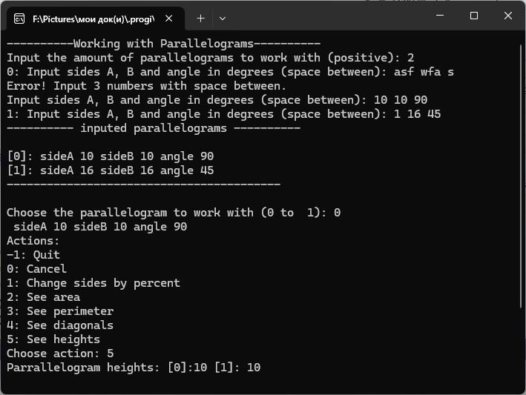
Рисунок 1 – пример работы

  - Индивидуальное задание (50%)
- Перечислите несколько однотипных объектов и конкретные значения их свойств.
- Выделите классы из группы однотипных объектов.
Требования:
не менее 5 классов,
не менее 7 объектов каждого класса,
не менее 3 свойств для каждого класса,
не менее 3 операций для каждого класса,
имена классов – существительные.
Предметная область: Вариант 11. Железнодорожная техника.
Классы (только заголовки, код реализации можно так же посмотреть в репозитории):
#include <string>
#pragma once
class FreightCar
{
private:
std::wstring cargoType;
double capacity;
double currentLoad;
bool isRefrigerated;

public:
FreightCar(const std::wstring& cargo, double cap, double load, bool refrigerated);

void loadCargo(double weight);
void unloadCargo(double weight);
void activateRefrigeration();
void displayInfo();
};

#include <string>
#pragma once
class Locomotive {
private:
std::wstring model;
int power;
int maxSpeed;
std::wstring fuelType;

public:
Locomotive(const std::wstring& mdl, int pwr, int speed, const std::wstring& fuel);
void startEngine();
void accelerate(int speed);
void stopEngine();
void displayInfo();
};

#include <string>
#pragma once
class MaintenanceVehicle
{
private:
std::wstring vehicleType;
std::wstring purpose;
int workSpeed;
bool hasSpecialEquipment;

public:
MaintenanceVehicle(const std::wstring& type, const std::wstring& purp, int speed, bool equipment);
void startWork();
void performMaintenance();
void activateEquipment();
void displayInfo();
};

#include <string>;
#pragma once
class PassengerCar
{
private:
std::wstring carType;
int capacity;
int comfortLevel;
bool hasAC;

public:
PassengerCar(const std::wstring& type, int cap, int comfort, bool ac);
void openDoors();
void closeDoors();
void adjustTemperature(int temp);
void displayInfo();
};

#include <string>
#pragma once
class RailwayCrane
{
private:
std::wstring model;
double liftingCapacity;
int boomLength;
bool isMobile;

public:
RailwayCrane(const std::wstring& mdl, double liftCap, int boom, bool mobile);
void liftLoad(double weight);
void moveBoom(int angle);
void moveToPosition(const std::wstring& position);
void displayInfo();
};

Объекты и использование методов классов:
int main() {

std::vector<Locomotive> locomotives = {
Locomotive(L"VL80", 6000, 110, L"Electric"),
Locomotive(L"2TE116", 4500, 100, L"Diesel"),
Locomotive(L"ChS4", 5200, 120, L"Electric"),
Locomotive(L"TEP70", 4000, 160, L"Diesel"),
Locomotive(L"EP1", 5800, 140, L"Electric"),
Locomotive(L"2ES6", 8800, 120, L"Electric"),
Locomotive(L"TEM2", 1200, 95, L"Diesel")
};

std::vector<PassengerCar> passengerCars = {
PassengerCar(L"Compartment", 36, 4, true),
PassengerCar(L"Platzkart", 54, 2, true),
PassengerCar(L"Luxury", 18, 5, true),
PassengerCar(L"Sitting", 80, 1, false),
PassengerCar(L"Restaurant", 48, 3, true),
PassengerCar(L"Sleeping", 32, 4, true),
PassengerCar(L"Business", 24, 5, true)
};

std::vector<FreightCar> freightCars = {
FreightCar(L"Coal", 70, 0, false),
FreightCar(L"Grain", 60, 0, false),
FreightCar(L"Refrigerated", 50, 0, true),
FreightCar(L"Timber", 65, 0, false),
FreightCar(L"Tank", 75, 0, false),
FreightCar(L"Container", 68, 0, false),
FreightCar(L"Automobile", 55, 0, false)
};

std::vector<RailwayCrane> cranes = {
RailwayCrane(L"KDE-251", 25, 15, true),
RailwayCrane(L"EK-1", 100, 25, false),
RailwayCrane(L"KZh-50", 50, 20, true),
RailwayCrane(L"EDK-200", 200, 30, false),
RailwayCrane(L"KK-20", 20, 12, true),
RailwayCrane(L"K-100", 100, 22, true),
RailwayCrane(L"EDK-500", 500, 40, false)
};

std::vector<MaintenanceVehicle> maintenanceVehicles = {
MaintenanceVehicle(L"Track layer", L"Rail laying", 5, true),
MaintenanceVehicle(L"Snow plow", L"Snow removal", 20, true),
MaintenanceVehicle(L"Rail grinder", L"Rail polishing", 10, true),
MaintenanceVehicle(L"Ballast cleaner", L"Track maintenance", 8, true),
MaintenanceVehicle(L"Inspection car", L"Track inspection", 40, false),
MaintenanceVehicle(L"Weed sprayer", L"Vegetation control", 15, true),
MaintenanceVehicle(L"Ditch cleaner", L"Drainage maintenance", 12, true)
};

std::wcout << L"=== Railway Equipment Demo ===\n\n";

std::wcout << L"LOCOMOTIVES:\n";
for (auto& loco : locomotives) {
loco.displayInfo();
loco.startEngine();
loco.accelerate(80);
loco.stopEngine();
std::wcout << L"---\n";
}

std::wcout << L"\nPASSENGER CARS:\n";
for (auto& car : passengerCars) {
car.displayInfo();
car.openDoors();
car.closeDoors();
car.adjustTemperature(22);
std::wcout << L"---\n";
}

std::wcout << L"\nFREIGHT CARS:\n";
for (auto& car : freightCars) {
car.displayInfo();
car.loadCargo(30);
car.unloadCargo(15);
car.activateRefrigeration();
std::wcout << L"---\n";
}

std::wcout << L"\nRAILWAY CRANES:\n";
for (auto& crane : cranes) {
crane.displayInfo();
crane.liftLoad(10);
crane.moveBoom(45);
crane.moveToPosition(L"Station A");
std::wcout << L"---\n";
}

std::wcout << L"\nMAINTENANCE VEHICLES:\n";
for (auto& vehicle : maintenanceVehicles) {
vehicle.displayInfo();
vehicle.startWork();
vehicle.performMaintenance();
vehicle.activateEquipment();
std::wcout << L"---\n";
}

return 0;
}

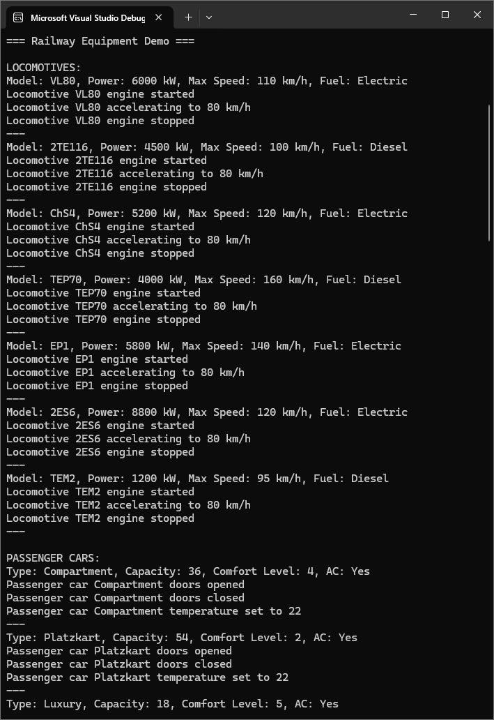
Рисунок 2 – Результат из консоли
Контрольные вопросы:
- Основные принципы ООП.
Инкапсуляция, объединение данных и методов, работающих с ними, внутри класса.
Наследование, механизм, позволяющий создавать новые классы на основе уже существующих.
Полиморфизм, способность объектов разных классов реагировать на один и тот же вызов по-разному.
Абстракция, выделение только существенных характеристик объекта, скрывая неважные детали.
- Что такое класс?
Класс это шаблон для создания объектов.
Он описывает свойства (атрибуты) и поведение (методы), характерные для группы однотипных объектов.
- Синтаксис описания класса.
модификаторы class ИмяКласса ( РодительскийКласс, Интерфейсы)
{
Поля
Свойства
Конструкторы
Методы
}
- Что такое диаграмма классов?
Диаграмма классов это графическое представление структуры системы, показывающее: классы программы, их атрибуты (свойства), методы и связи между классами (наследование, ассоциации и т.д.).
- Приведите пример диаграммы класса.
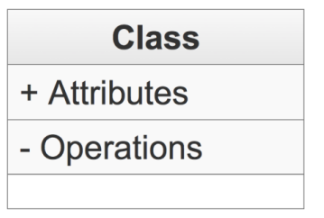
6. Что такое атрибут?
Атрибут это характеристика объекта, которая описывает его состояние.

